令和６年度 伊勢市立伊勢宮川中学校経営方針

１ 基本理念
生徒を中心にすえ、未来を生き抜く力を身に付けることができるよう、家庭・地域等と連携し、教職員がチームとなって教育活動に力を結集して取り組む。
２ 学校教育目標
未来に向かって 自ら学び 高め合い たくましく生きる生徒の育成

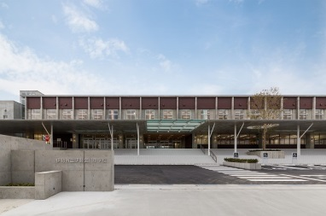
３ 目指す生徒像
●自ら学び、最後までやり抜く生徒 （確かな学力）
●感動する心をもち、高め合う生徒 （豊かな心）
●健康でたくましい生徒 （健やかな体）

４ 目指す学校像

（１）生徒たちが学ぶ喜びや達成感を実感できる学校
分かる授業・助け合い高め合う仲間・自己実現を支援する …意欲と自己肯定感
（２）保護者・地域に信頼され、愛される学校
確かな学力・豊かな心・開かれた学校・相互理解・連携協力・安全確保 …安心と信頼
（３）教職員が働く喜びを実感できる学校
創造・挑戦・実践・達成感・共感・共有・協働・明るさ・元気・健康 …使命感と活力
※校務支援システムを活用して合理的な運営と効率化を図り、総勤務時間の縮減を目指す

５ 目指す教職員像

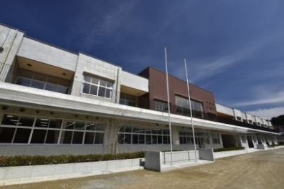
（１）仕事に対する使命感や誇りをもつ教職員
（２）生徒に対する温かいまなざしや責任感をもつ教職員
（３）常に新しい教育情報を得て学び続ける向上心をもつ教職員
（４）教育の専門家としての確かな力量と豊かな人間性をもつ教職員
（５）支え合いチームとして組織的に取り組む教職員
（６）保護者や地域住民の期待に応え信頼される教職員

６ 具体的な取組
（１）確かな学力の育成
主体的・対話的で深い学びを実現し、確かな学力を育むとともに、未来で生きて働く力を育む
①分かる楽しさを実感できる授業の充実 …（iPad等ICT機器の有効活用）
②指導方法の継続的な工夫改善 …（学力調査・検査結果の分析と活用）
③個に応じたきめ細かな指導と支援 …（指導と評価の一体化）
④授業規律の確立 …（準備と聞く姿勢）
⑤社会の変化に柔軟に対応した教育の推進
…（情報教育、キャリア教育、国際理解教育、環境教育、平和に関する教育、法教育等）
（２）豊かな心の育成
かけがえのない生命を尊び、仲間を大切にできる豊かな心を育む
①一人一人の願いや目標の丁寧な把握と実現 …（WEBQUの活用、きめ細かな進路指導）
②生徒の主体性を大切にした生徒会活動の実現 …（自分たちで考え工夫して活動する指導）
③規範意識の向上 …（互いに嫌な思いをさせない生徒指導）
④人権教育の充実 …（学んだことを行動につなげる人権学習）
⑤特別支援教育の充実 …（ユニバーサルデザインの実現）
⑥体験活動の充実 …（体験活動を通して心の育成を目指す）
⑦道徳教育の充実 …（全教員で取り組む計画的な授業づくり）
⑧読書活動の推進 …（朝読書の充実と図書館利用の工夫）
⑨地域の教育資源を活用した教育の充実 …（地域資源の発掘）
（３）健やかな心と体の育成
生活習慣を確立し、健やかな心と体を育む
①「部活動ガイドライン」に沿った魅力的な指導による体力や技能の向上
②生徒の主体性を大切にした部活動の実現 …（自分たちで考え工夫して活動する指導）
③不登校生徒を出さないチーム支援の実現 …（学校復帰や部分登校の支援）
④スクールカウンセラーや関係機関、専門機関との連携による教育相談の充実
⑤養護教諭・栄養教諭の連携、学校保健委員会の実施による健康教育の充実
（４）安心・安全な学校づくり
安全で安心な生活を送ることができるよう、未然防止・予測・回避につながる力を育み、家庭・地域と協力し、安心で安全な環境づくりに取り組む

①全教職員の危機管理意識の向上 …（小さな気付きの即時共有と改善）
②防犯・防災・交通安全等の安全教育の充実 …（計画的な指導と最新情報の収集）
③家庭や地域等との連携 …（保護者メールの活用、取組の発信と共有）
④定期的な安全点検の実施 …（通学路や施設の安全管理の徹底）
（５）家庭・地域等との連携
教育活動について家庭・地域へ積極的に情報を発信し、連携する
①学校HPの更新や学校だより、各種通信等の発行による積極的な情報発信
②生徒の育ちを中心にすえた家庭との連携 …（よいことの報告と家庭訪問）
③地域人材・資源の活用と連携 …（専門的な知識と技能をもった人材の活用）
④外部講師等の積極的な活用による特色ある教育活動の推進
（６）教育環境の整備
教育活動を充実させるため、効果的かつ安全で清潔な教育環境の整備・美化に取り組む
①全教職員による教育環境の整備 …（いつまでも新しく美しく使う心意気）
②ICT機器等の整備と有効活用 …（情報教育担当を中心に学び合う）
③施設設備、備品等の予算要求 …（必要なものを必要な時に整える）
（７）チーム体制の確立
働く仲間の心と体の健康を大切にする
①風通しのよい職員室づくり …（共有・理解と尊敬）
②月１回以上の定時退校日の実施、時間外勤務時間が月４５時間（年間３６０時間）の上限を超えない職場の実現
③年次有給休暇の年間５日以上の全員取得

